Оригами в детском саду
В настоящее время центры оригами открыты в 26 государствах планеты. В основном это занятие носит характер увлечения. Меня как педагога заинтересовала притягательная сила этого искусства, его способность будить детское воображение, развивать интеллектуальные способности детей, оживлять плоский и немой лист бумаги, за считанные минуты превращать его в цветы, животных, птиц и т. д.
Оригами – удивительное, загадочное слово. В переводе с японского «ори» - сложенный, «ками» - бумага, бог. Можно предположить, что человек, творивший из бумаги, уподоблялся Богу – творцу всего из ничего.
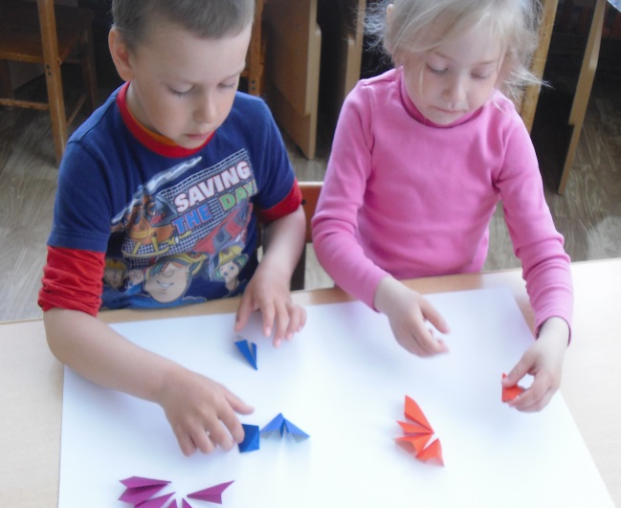
Кому не известна трагическая история девочки Садако из Хиросимы, погибшей от последствий атомного взрыва? В короткий срок она мечтала сделать из бумаги 1000 журавликов, чтобы выздороветь. По преданию эта птица обладает бессмертием, приносит счастье. Но только Садако не успела сделать нужное их количество.
И все-таки, японцы верят в светлую символику этих чудесных птиц. И совсем не редкость увидеть в японских домах огромные гирлянды разноцветных журавликов и не только их. Различные бумажные конструкции: зайчики, веера, фонарики, птицы – стали в Японии непременным украшением праздников.
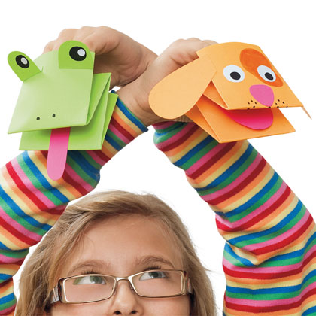
У детей с младшего возраста ярко выражен интерес к познанию окружающего мира путем исследования: хочется все потрогать, погладить, помять, порвать. Последнее имеет непосредственное отношение к такому материалу, как бумага. Как же реагируют взрослые на естественное желание малыша? Запретами: нельзя рвать бумагу, портить книги и т. д. Вечная борьба теории и практики. Ребенок должен развиваться, но желательно «без жертв и разрушений». Какое получаешь удовольствие, когда на занятии знакомишь детей со свойствами бумаги. Экспериментальным путем дети познают, что бумага бывает мягкая, плотная, шершавая, гладкая, прозрачная, меняет структуру и мокнет при взаимодействии с водой.
Превращение же листа бумаги в игрушку, дети воспринимают как увлекательную игру, не замечая как в процессе складывания, решают очень серьезные математические задачи: находят параллели и диагонали, делят целое на части, получают различные виды треугольников и многогранников, ориентируются на листе бумаги.
Оригами способствует развитию таких психических процессов ребенка, как память, внимание, мышление, воображение, а, следовательно, и развитие интеллекта в целом, что полностью соответствует требованиям ФГОС ДО.
Игрушек из бумаги можно придумать великое множество.
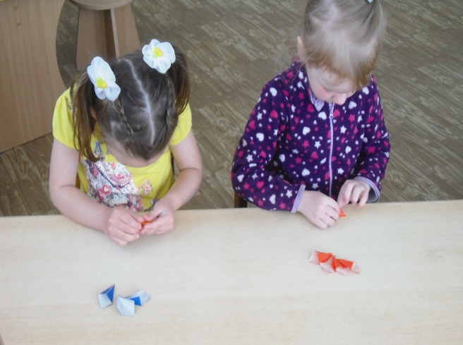
В процессе работы дети учатся работать со сверстником, договариваться, кто что делает, помогать друг другу. Ведь понимая, что если у друга что- то не получится, может потом и не сложиться игра (театр, зоопарк, цирк и т. д.). Самое главное, чему я учу детей, это делать основу, а точнее базовую форму (треугольник, стрела, двойной треугольник, двойной квадрат и т. д.) Все должно происходить легко и непринужденно, чтобы детям было интересно.
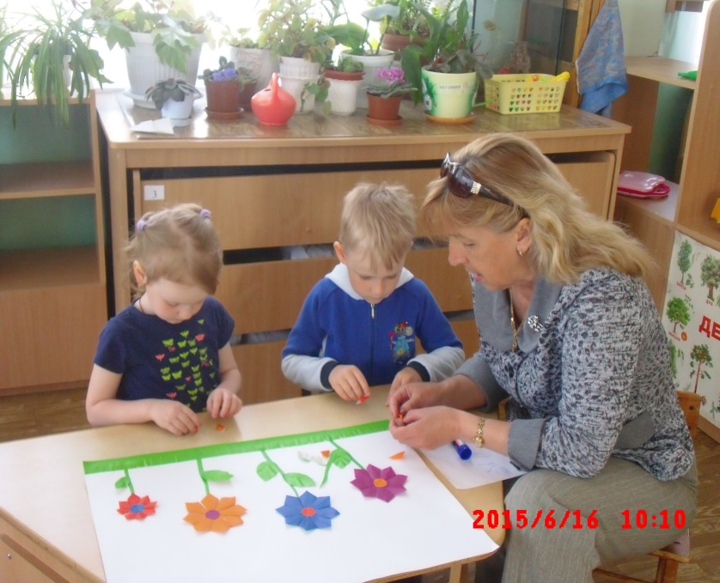
Бумажные поделки помогают установить добрые отношения с детьми, создать атмосферу открытости и доверия. Создание поделок доставляет детям огромное наслаждение, если они удаются, и великое огорчение, если образ не получился. В то же время у ребенка воспитывается стремление добиваться положительного результата. Благодаря технике оригами ребенок может проявить свою индивидуальность, воплотить замыслы, ощутить радость творчества!

Итак, садитесь, раскрепощайтесь, придумывайте, делайте и обыгрывайте свои поделки.
Успеха и удачи Вам!

Подготовила: Коновалова Г.В.

